
Instituto Tecnológico y de Estudios Superiores de Monterrey
Resumen Ejecutivo
María del Consuelo Ruiz Martínez - A01795993
Arturo Guevara Rosas - A01796089
Edgar Mendoza Martínez - A01796049

Proyecto Integrador
Fecha - 15 de marzo de 2026

Sistema de Visión Computacional para el Conteo Automatizado de Productos en Anaqueles de Retail

Abstract
El conteo automatizado de productos en anaqueles representa un desafío relevante para la automatización de auditorías de inventario en entornos de retail. Este trabajo presenta el desarrollo experimental de un sistema de visión computacional capaz de detectar y estimar el número de productos visibles en estantes comerciales a partir de imágenes bidimensionales. El sistema fue implementado en Python mediante múltiples versiones experimentales que combinan técnicas de procesamiento de imágenes, análisis geométrico, detección de contornos y clasificación por forma. Los experimentos se realizaron utilizando imágenes de anaqueles reales y escenarios controlados con latas y botellas organizadas en múltiples niveles. Los resultados muestran que la incorporación progresiva de segmentación por niveles del anaquel y heurísticas de estimación de profundidad permite mejorar la precisión del conteo en comparación con enfoques basados únicamente en detección de contornos. Estos resultados evidencian el potencial de la visión computacional para apoyar procesos de auditoría visual de inventarios en el sector retail.

Introducción
La correcta gestión del inventario visible en los anaqueles es un aspecto fundamental en la operación del sector retail. La verificación manual del número de productos disponibles en los estantes suele realizarse mediante inspecciones visuales por parte del personal de tienda, lo que implica altos costos operativos, consumo de tiempo y una elevada probabilidad de error humano. En este contexto, la visión computacional se ha convertido en una herramienta prometedora para automatizar procesos de auditoría de inventarios mediante el análisis automático de imágenes capturadas en el punto de venta.

El conteo automático de productos en anaqueles presenta diversos retos técnicos. Los productos pueden encontrarse organizados en múltiples niveles de profundidad, parcialmente ocultos por otros objetos o afectados por variaciones de iluminación y perspectiva. Además, la diversidad de empaques y formas geométricas dificulta la identificación de instancias individuales mediante técnicas tradicionales de análisis de imágenes. Estos factores hacen necesario el desarrollo de métodos capaces de detectar productos visibles y estimar la presencia de unidades adicionales en la profundidad del anaquel.

El objetivo de este trabajo es desarrollar y evaluar un sistema experimental de visión computacional capaz de detectar productos visibles y estimar el número total de unidades presentes en anaqueles de retail utilizando imágenes bidimensionales. Para ello se diseñó un algoritmo iterativo que combina técnicas de procesamiento de imágenes, clasificación por forma y segmentación estructural del anaquel, con el fin de mejorar progresivamente la precisión del conteo.

Trabajo Relacionado
El análisis automático de anaqueles en entornos de retail ha sido ampliamente estudiado dentro del campo de la visión computacional debido a su utilidad en aplicaciones como auditoría de inventarios, verificación de planogramas y monitoreo de disponibilidad de productos (on-shelf availability). Los primeros enfoques abordaron este problema utilizando técnicas tradicionales de procesamiento de imágenes, como detección de bordes, segmentación y análisis de contornos para identificar regiones correspondientes a productos en estanterías. Aunque estos métodos permitieron detectar estructuras geométricas básicas, presentaron limitaciones importantes en escenas complejas con alta densidad de objetos, variaciones de iluminación y oclusiones parciales (Szeliski, 2010).

Con el avance del aprendizaje profundo, diversos trabajos han propuesto utilizar redes neuronales convolucionales para mejorar la detección y reconocimiento de productos en anaqueles. Modelos de detección de objetos como YOLO han demostrado un alto desempeño al identificar múltiples instancias de objetos en imágenes de alta densidad (Redmon et al., 2016). Asimismo, el desarrollo de conjuntos de datos especializados como SKU-110K ha permitido entrenar modelos capaces de detectar cientos de productos en una sola imagen. Sin embargo, estos enfoques requieren grandes volúmenes de datos anotados y recursos computacionales elevados, lo que limita su aplicación en escenarios donde no se dispone de datasets específicos.

Debido a estas limitaciones, continúa siendo relevante explorar enfoques alternativos basados en procesamiento de imágenes y análisis geométrico que permitan detectar productos visibles y estimar su cantidad utilizando recursos computacionales más modestos. En este contexto, el presente trabajo propone un enfoque experimental basado en técnicas de visión computacional clásica combinadas con heurísticas estructurales del anaquel.

Metodología
El sistema propuesto fue implementado en Python utilizando bibliotecas de visión computacional como OpenCV, NumPy y Matplotlib. El desarrollo del algoritmo se llevó a cabo mediante un proceso iterativo en el que se diseñaron múltiples versiones del sistema con el objetivo de evaluar diferentes estrategias de detección y conteo de productos.

En las primeras versiones del algoritmo se aplicaron técnicas de procesamiento de imágenes que incluyen conversión a escala de grises, filtrado para reducción de ruido y detección de contornos para identificar regiones candidatas a contener productos. Estas regiones se analizaron posteriormente mediante características geométricas como área, relación de aspecto y forma para distinguir entre diferentes tipos de empaques.

Las versiones posteriores incorporaron un análisis estructural del anaquel mediante segmentación de la imagen por niveles correspondientes a cada repisa. Esta estrategia permite detectar objetos visibles dentro de cada nivel y reducir la probabilidad de detecciones duplicadas. Finalmente, se implementó un mecanismo heurístico de estimación de profundidad que permite inferir la presencia de productos adicionales ubicados detrás de los objetos visibles a partir de la distribución espacial observada.

Experimentación
Los experimentos se realizaron utilizando imágenes de anaqueles reales y escenarios controlados con productos organizados en múltiples niveles. Las imágenes utilizadas presentan variaciones en iluminación, perspectiva y densidad de productos, lo que permitió evaluar la robustez del sistema frente a diferentes condiciones visuales.

Durante el proceso experimental se desarrollaron múltiples versiones del algoritmo, cada una orientada a mejorar la precisión del conteo. Las primeras versiones se enfocaron en detectar regiones candidatas mediante contornos, mientras que las versiones posteriores incorporaron clasificación por forma y segmentación por niveles del anaquel.

Para cada experimento se evaluaron diferentes configuraciones del algoritmo, incluyendo parámetros como el tamaño mínimo de objeto detectado, umbrales de detección de contornos y criterios de clasificación geométrica. Los resultados generados por cada versión del sistema fueron visualizados mediante imágenes anotadas que muestran las regiones detectadas y el conteo estimado de productos.

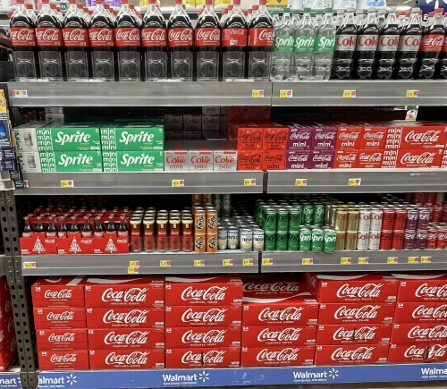 | 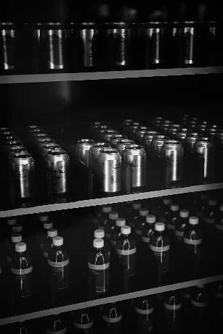 | 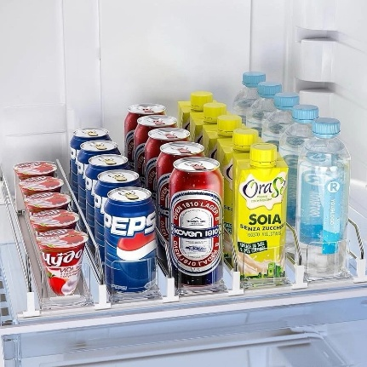
Figura 1. Imagen de anaqueles utilizadas como escenarios de prueba para el algoritmo de conteo de productos.

Tabla que muestra el avance en la evolución del proyecto:
Técnica utilizada | Mejora introducida
Detección de contornos | Conteo inicial
Filtrado de regiones | Reducción de ruido
Clasificación por forma | Diferenciar latas y botellas
Segmentación por niveles | Mejor organización del conteo
Estimación de profundidad | Conteo total estimado

Otro de los modelos entrenados para el sistema de conteo fue YOLO el cual sigue el siguiente flujo de trabajo:

Imagen del estante
↓
Detección de objetos YOLO
↓
Eliminación de cuadros duplicados
↓
Agrupación de filas del estante
↓
Detección de productos faltantes
↓
Generación de inventario
↓
Exportación del panel de control

Un modelo basado en YOLO, entrenado con conjuntos de datos de productos minoristas, detecta productos individuales dentro de las imágenes de los estantes
Aunque YOLO aplica la supresión no máxima, se implementó un filtrado adicional basado en la intersección sobre unión (IoU) para eliminar los cuadros delimitadores superpuestos que representan el mismo producto.

A continuación, analizaremos las métricas obtenidas del entrenamiento y resultados del modelo YOLO
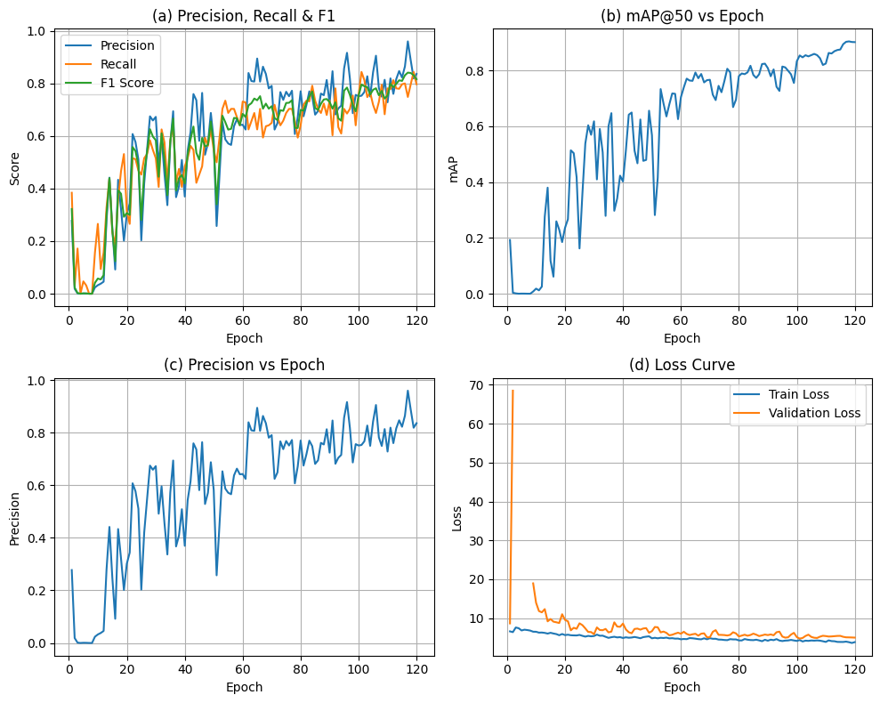
Figura 1

- Análisis de Rendimiento de Entrenamiento

Se realizaron experimentos utilizando imágenes de estantes de tiendas que contenían múltiples categorías de productos y distintos niveles de oclusión.
El sistema propuesto de detección de productos en estanterías se evaluó utilizando métricas estándar de detección de objetos obtenidas durante el proceso de entrenamiento. La Figura 1(a) ilustra la evolución de la precisión, la Recall, la puntuación F1, la precisión media promedio (mAP) y las funciones de pérdida a lo largo de las epoch de entrenamiento.

El proceso de entrenamiento muestra una mejora constante en el rendimiento de detección a medida que avanza el aprendizaje. Durante las primeras epoch, las métricas de rendimiento presentan fluctuaciones debido a la inicialización de pesos y la adaptación de características; sin embargo, después de aproximadamente la epoch 40, todas las métricas de evaluación comienzan a estabilizarse, lo que indica la convergencia del proceso de aprendizaje.

Los valores de precisión aumentan progresivamente, alcanzando un valor final de 0,836, lo que demuestra que la mayoría de las detecciones predichas corresponden a productos reales en la estantería. De manera similar, la Recall alcanza 0.797, lo que indica que el modelo identifica correctamente la mayoría de los productos existentes, aunque algunos artículos parcialmente ocluidos o visualmente similares siguen presentando dificultades.

La puntuación F1 resultante de 0.816 confirma un equilibrio adecuado entre la precisión y la Recall de la detección, lo cual es esencial en los escenarios de monitorización de inventarios minoristas, donde tanto los falsos positivos como las detecciones omitidas afectan a la fiabilidad de la estimación de existencias.

- Evaluación del Performance mAP
La figura 1(b) muestra la evolución de mAP@50 a lo largo de las epoch. La métrica aumenta de forma constante y se estabiliza cerca de 0,901, lo que indica una alta precisión en la localización y clasificación de los productos detectados.

El crecimiento progresivo de mAP demuestra que el modelo aprende eficazmente las características espaciales asociadas a los productos en los estantes, incluyendo la forma, la textura y los patrones visuales del empaque. Las pequeñas oscilaciones observadas durante las epoch intermedias son típicas en el entrenamiento de detección de objetos y se asocian a la variabilidad de los lotes y la complejidad del conjunto de datos.

Un valor final de mAP@50 superior a 0,90 se considera generalmente un rendimiento excelente para tareas de detección en el sector minorista, especialmente en condiciones que incluyen:

- proximidad del producto,
- oclusión parcial,
- apariencias de empaque similares,
- condiciones de iluminación variables

- Precisión y estabilidad de la detección

La figura 1(c) muestra la evolución de la precisión durante el entrenamiento. Inicialmente, los valores de precisión fluctúan significativamente, lo que refleja predicciones inestables mientras la red aprende características visuales discriminativas. A medida que avanza el entrenamiento, la precisión se estabiliza entre 0,75 y 0,90, lo que indica una mejor calibración de la confianza y una reducción de las detecciones falsas.

Esta estabilización sugiere que el modelo diferencia con éxito entre productos adyacentes, un requisito fundamental en el análisis de estanterías, donde la disposición densa de objetos suele dar lugar a detecciones duplicadas o incorrectas.

- Comportamiento de la función de pérdida y generalización del modelo

Las curvas de pérdida mostradas en la Figura 1(d) permiten comprender la convergencia del modelo y su capacidad de generalización. La pérdida de entrenamiento disminuye progresivamente a lo largo del proceso de aprendizaje, lo que confirma la optimización efectiva de los parámetros del modelo.

La pérdida de validación presenta un valor inicial alto, seguido de una rápida disminución y posterior estabilización. Es importante destacar que no se observa una divergencia significativa entre la pérdida de entrenamiento y la de validación, lo que indica la ausencia de sobreajuste severo.

La tendencia descendente paralela de ambas curvas demuestra que el modelo se generaliza bien a datos de validación no vistos, lo cual es esencial para su implementación en entornos reales de supermercados donde la configuración de los estantes varía.

Resultados
Los resultados obtenidos muestran una mejora progresiva en la precisión del conteo conforme se incorporaron mejoras en los métodos de detección y clasificación. En las primeras versiones del algoritmo se observó una tendencia a la sobre-detección de regiones debido a reflejos en superficies metálicas y bordes internos presentes en los empaques.

La incorporación de clasificación por forma permitió reducir estas detecciones redundantes al identificar características geométricas propias de latas y botellas. Posteriormente, la segmentación por niveles del anaquel facilitó la organización espacial de los objetos detectados, lo que permitió generar estimaciones más consistentes del número de productos visibles en cada repisa.

En las versiones finales del sistema se integró un mecanismo heurístico de estimación de profundidad que permite inferir la presencia de productos ubicados detrás de los objetos visibles. Esta estrategia permitió obtener estimaciones más cercanas al número real de productos presentes en el anaquel.

Resultados utilizando la primera imagen
Imagen 1 | Imagen 2
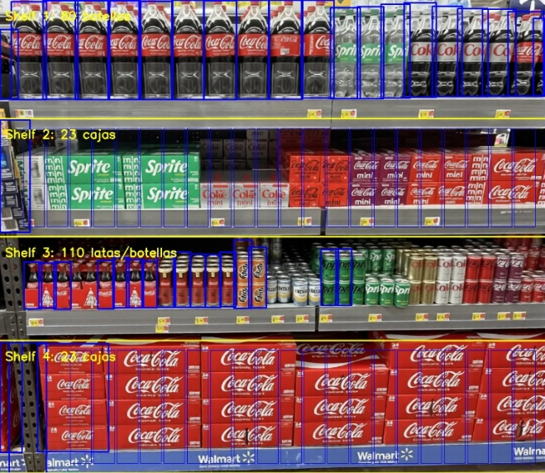 | 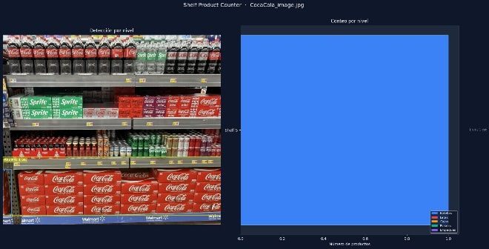
Imagen 3 | Imagen 4
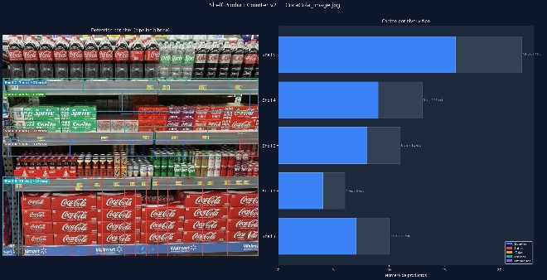 | 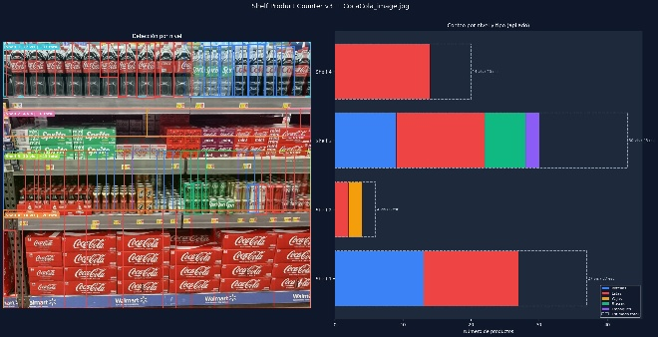
Imagen 5 | Imagen 6
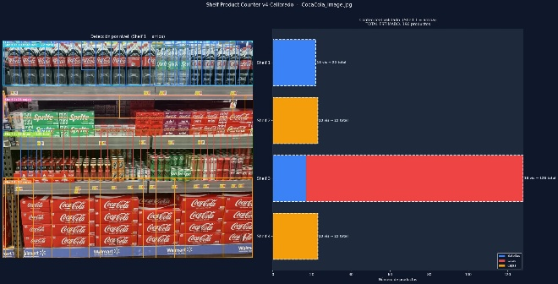 | 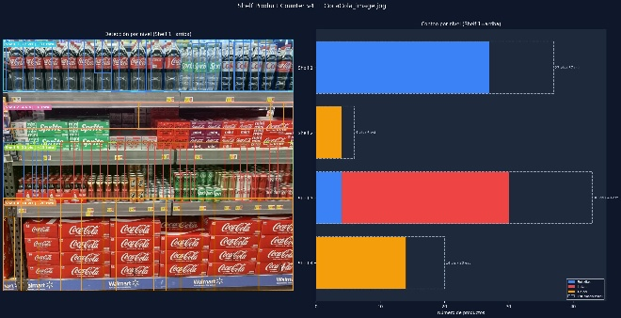

Tabla de Resultados
Anaquel | Imagen Real | Imagen 1 | Imagen 2 | Imagen 3 | Imagen 4 | Imagen 5 | Imagen 6
Nivel 1 | 72 | 80 | 0 | 10 | 37 | 22 | 37
Nivel 2 | 41 | 23 | 0 | 6 | 6 | 23 | 6
Nivel 3 | 172 | 110 | 0 | 11 | 43 | 128 | 43
Nivel 4 | 23 | 23 | 0 | 13 | 20 | 23 | 20
Nivel 5 | - | - | 1 | 22 | - | - | -
Resultados utilizando la segunda imagen
Imagen 1 | Imagen 2 | Imagen 3
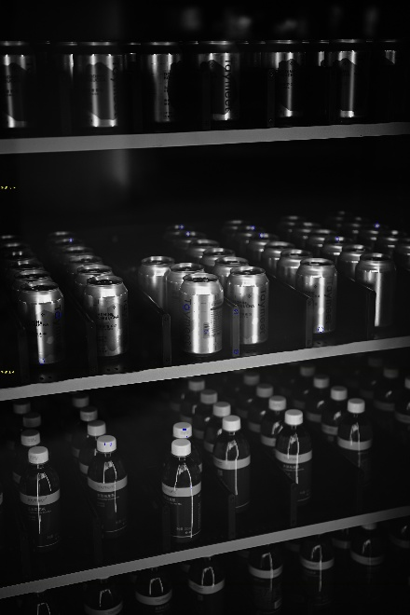 | 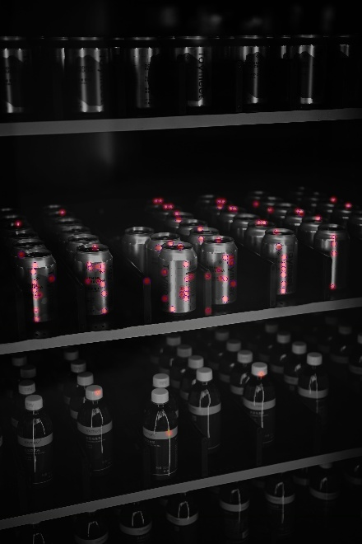 | 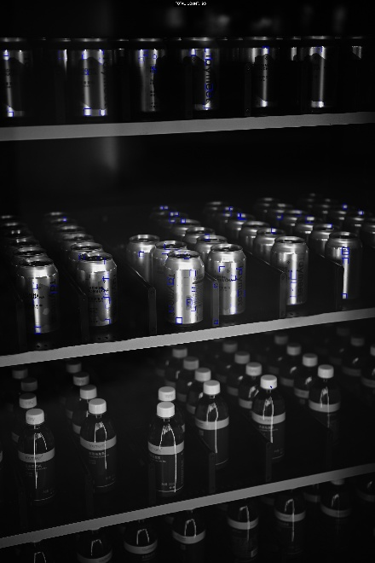
Imagen 4 | Imagen 5 | Imagen 6
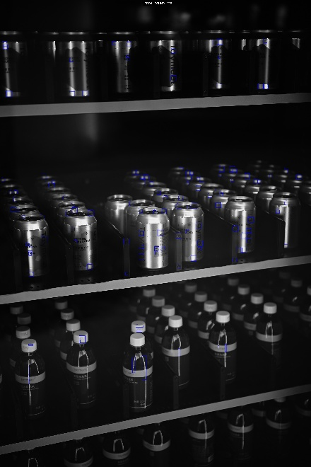 | 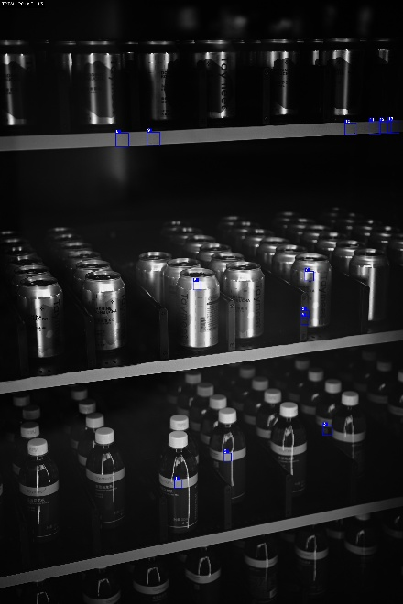 | 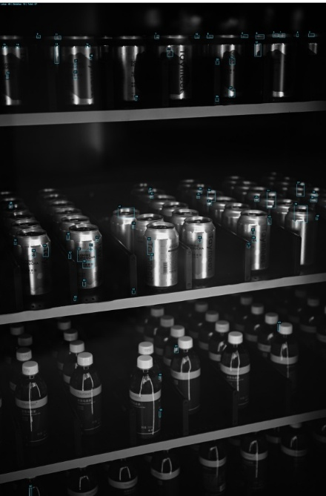

Imagen 7 | Imagen 8 | Imagen 9
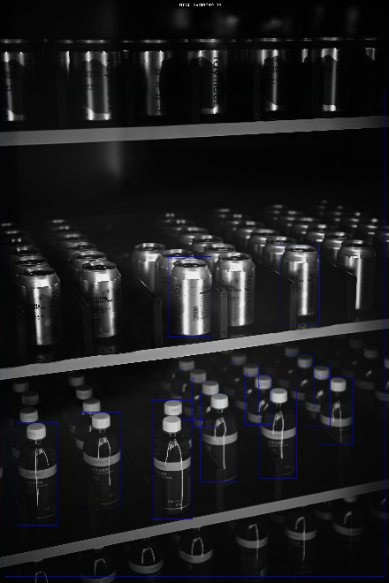 | 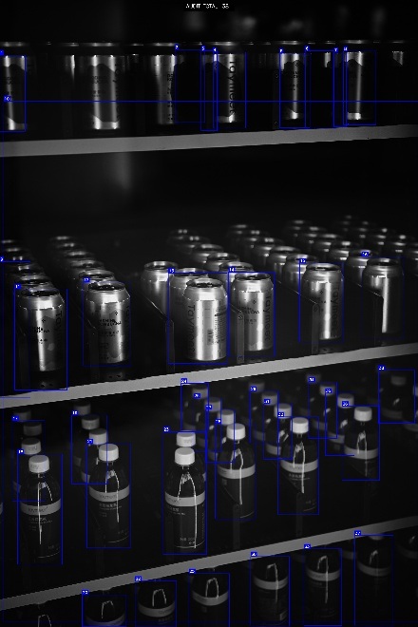 | 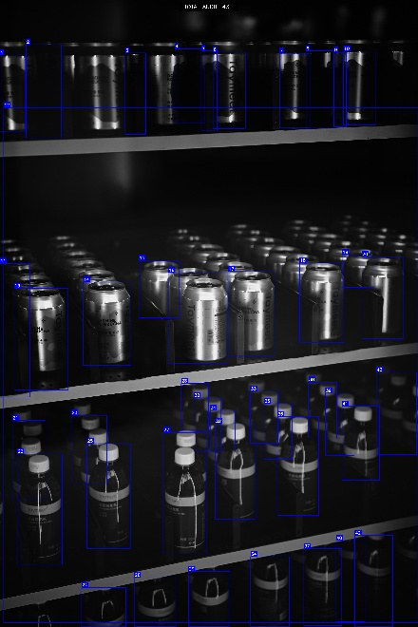
Imagen 10 | Imagen 11 | Imagen 12
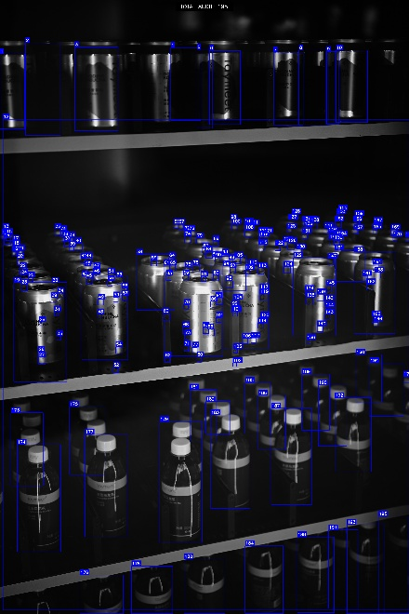 | 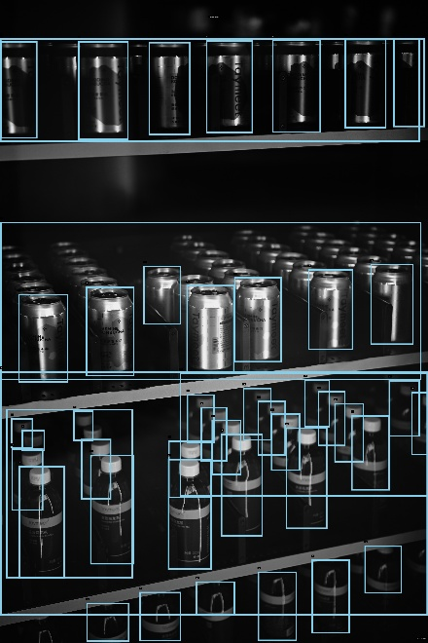 | 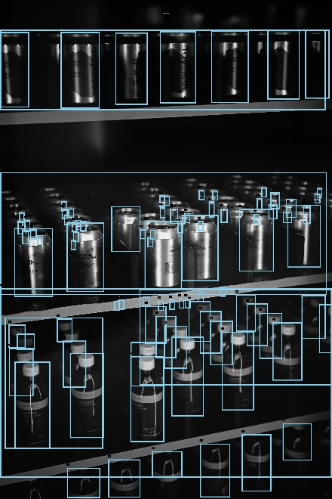

Tabla de Resultados
Imagen Real | Imagen 1 | Imagen 2 | Imagen 3 | Imagen 4 | Imagen 5 | Imagen 6 | Imagen 7 | Imagen 8 | Imagen 9 | Imagen 10 | Imagen 11 | Imagen 12
95 | 20 | 0 | 93 | 128 | 13 | 67 | 15 | 38 | 43 | 195 | 32 | 80

Resultados utilizando la tercera imagen
Imagen 1 | Imagen 2
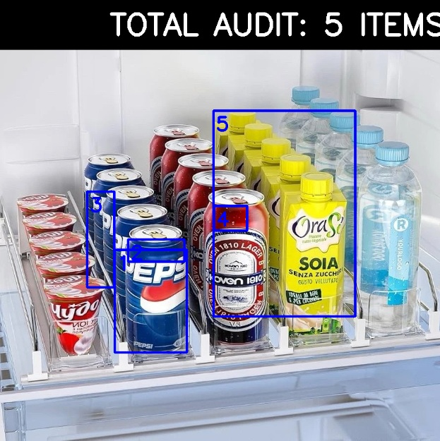 | 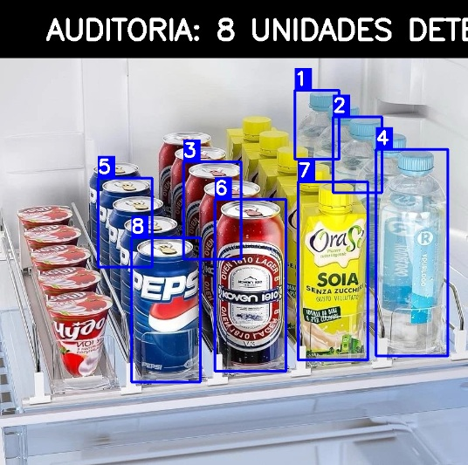
Imagen 3 | Imagen 4
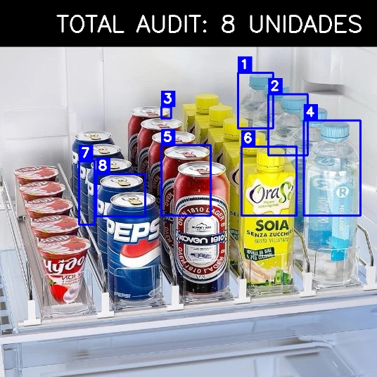 | 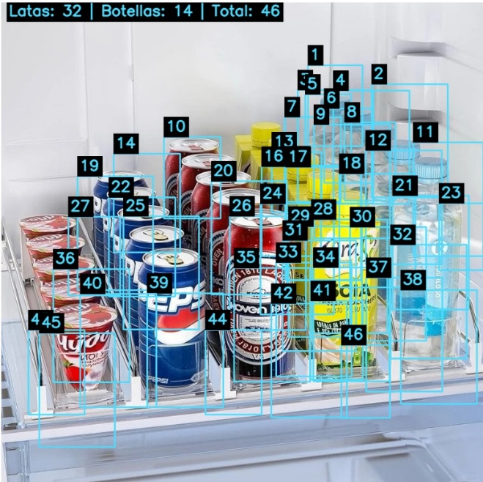

Tabla de Resultados
 | Imagen Real | Imagen 1 | Imagen 2 | Imagen 3 | Imagen 4
Nivel 1 | 5 | 0 | 0 | 0 | 4
Nivel 2 | 5 | 3 | 2 | 2 | 6
Nivel 3 | 5 | 2 | 2 | 2 | 6
Nivel 4 | 5 | 0 | 1 | 1 | 14
Nivel 5 | 5 | 0 | 3 | 3 | 16
Total | 25 | 5 | 8 | 8 | 46

Resumen de resultados cuantitativos modelo YOLO
Metric | Value
Precision | 0.836
Recall | 0.797
F1 Score | 0.816
mAP@50 | 0.901
Los resultados indican que el enfoque propuesto logra un rendimiento de detección robusto, adecuado para el análisis automatizado de inventarios. La menor exhaustividad en comparación con la precisión sugiere que el sistema prioriza la fiabilidad de la detección sobre la predicción agresiva de objetos, reduciendo los falsos positivos a costa de un pequeño número de productos omitidos.
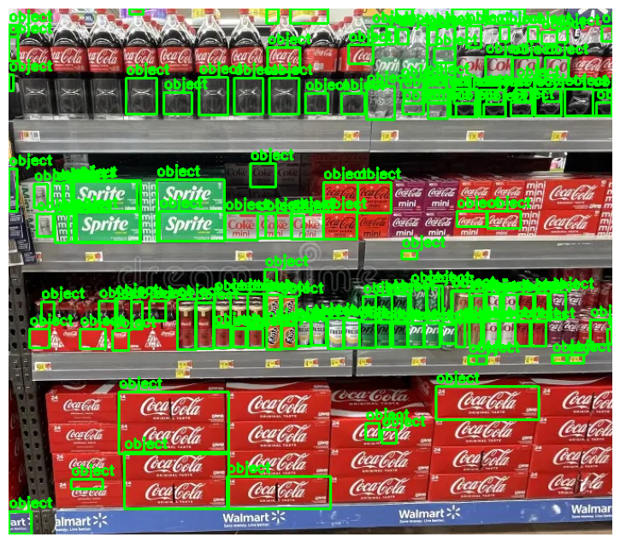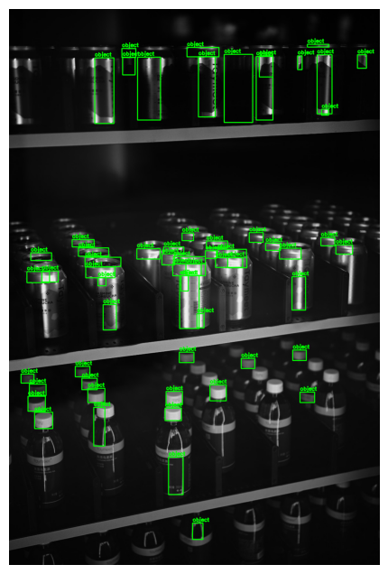

Discusión
El análisis de los resultados evidencia que las técnicas tradicionales de procesamiento de imágenes presentan limitaciones cuando se aplican directamente a escenas de retail con alta densidad de objetos. En particular, la presencia de reflejos en superficies metálicas y la similitud visual entre empaques generan detecciones duplicadas durante las etapas iniciales del algoritmo.

La incorporación de clasificación por forma permitió mejorar significativamente la calidad de las detecciones al distinguir entre diferentes tipos de empaques mediante características geométricas. Asimismo, la segmentación de la imagen por niveles del anaquel facilitó la organización espacial del conteo y redujo la probabilidad de errores derivados de detecciones superpuestas.

Finalmente, la estimación heurística de profundidad permitió aproximar la cantidad total de productos presentes en el anaquel a partir de la distribución visible de objetos. Aunque esta estrategia mejora la estimación del inventario, su precisión depende de la estructura del anaquel y de la visibilidad parcial de los productos.

Conclusiones
Este trabajo presentó el desarrollo experimental de un sistema de visión computacional para el conteo automatizado de productos en anaqueles de retail. A través de múltiples iteraciones del algoritmo se evaluaron diferentes estrategias de detección visual y organización estructural del anaquel.

Los resultados obtenidos muestran que la combinación de técnicas de procesamiento de imágenes, clasificación geométrica y segmentación por niveles permite generar estimaciones consistentes del número de productos presentes en una escena. Asimismo, la incorporación de heurísticas de estimación de profundidad permite aproximar el número total de unidades en anaqueles donde algunos productos se encuentran parcialmente ocultos.

Como trabajo futuro se propone integrar modelos de aprendizaje profundo para mejorar la detección de objetos en escenas complejas y evaluar el sistema en conjuntos de datos más amplios que representen diferentes configuraciones de anaqueles y tipos de productos.

Referencias
Akyon, F. C., Altinuc, S. O., & Temizel, A. (2022). Slicing aided hyper inference and fine-tuning for small object detection. Proceedings of the IEEE International Conference on Image Processing (ICIP).
https://doi.org/10.1109/ICIP46576.2022.9897990
https://ieeexplore.ieee.org/document/9897990

Redmon, J., Divvala, S., Girshick, R., & Farhadi, A. (2016). You only look once: Unified, real-time object detection. Proceedings of the IEEE Conference on Computer Vision and Pattern Recognition (CVPR).
https://doi.org/10.1109/CVPR.2016.91
https://arxiv.org/abs/1506.02640

Ren, S., He, K., Girshick, R., & Sun, J. (2015). Faster R-CNN: Towards real-time object detection with region proposal networks. IEEE Transactions on Pattern Analysis and Machine Intelligence, 39(6), 1137–1149.
https://doi.org/10.1109/TPAMI.2016.2577031
https://arxiv.org/abs/1506.01497

Goldman, E., Herzig, R., Eisenschtat, A., Goldberger, J., & Hassner, T. (2019). Precise detection in densely packed scenes. Proceedings of the IEEE/CVF Conference on Computer Vision and Pattern Recognition (CVPR).
https://doi.org/10.1109/CVPR.2019.00536
https://arxiv.org/abs/1904.00853

Szeliski, R. (2010). Computer vision: Algorithms and applications. Springer.
https://szeliski.org/Book/

